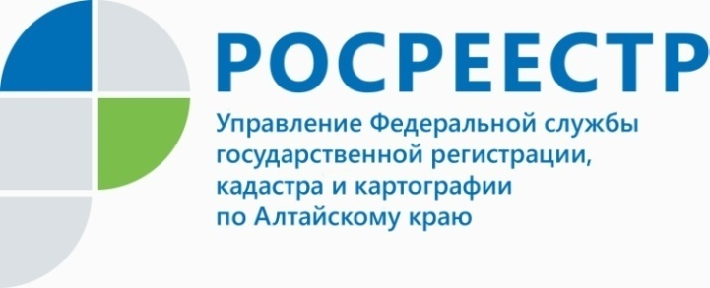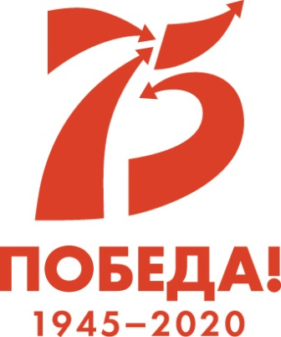

ПРЕСС-РЕЛИЗ

В Управлении Росреестра по Алтайскому краю
подвели итоги работы за 2019 год

21 февраля в Управлении Росреестра по Алтайскому краю состоялось заседание коллегии, на котором были подведены итоги деятельности ведомства
за 2019 год. Члены коллегии отметили, что деятельность Управления и Филиала
в минувшем году осуществлялась в соответствии с действующим законодательством и была направлена на достижение показателей целевых моделей «Регистрация права собственности на земельные участки и объекты недвижимого имущества», «Постановка на кадастровый учет земельных участков и объектов недвижимого имущества».
В 2019 году в Управление поступило 664296 заявлений о государственном кадастровом учете и (или) государственной регистрации прав, из них: 36393 (5,5%) - о государственном кадастровом учете; 601521 (90,6%) - о государственной регистрации прав; 26382 (3,9%) - о проведении единой процедуры государственного кадастрового учета и государственной регистрации прав.
По отношению к уровню 2018 года количество заявлений о государственной регистрации прав возросло на 21,5%.
Наибольшее количество учетных действий совершено в отношении земельных участков (137847 или 72,9%).
На долю учетных действий в отношении зданий, сооружений и помещений приходится 24,1% (45598).

По итогам 12 месяцев 2019 года правообладателями в электронном виде подано 95280 заявлений, что почти в 2 раза больше, чем за 2018 год, при этом доля таких заявлений возросла с 9,2% в 2018 году до 14,3% в 2019 году.
Продолжилось дальнейшее межведомственное электронное взаимодействие
с федеральными региональными и местными органами власти. Доля межведомственных электронных запросов о предоставлении сведений ЕГРН, необходимых для оказания государственных услуг гражданам и юридическим лицам, в 2019 году составила 58,2% (2018 г. - 56,9%).
Отмеченные тенденции обусловлены зафиксированным в 2018-2019 годах повышением активности обращений с заявлениями о государственной регистрации органов государственной власти, местного самоуправления, нотариусов в электронном виде, а также экстерриториальной системой оказания государственных услуг в учетно-регистрационной сфере.
В 2019 году средний срок государственной регистрации прав в Управлении со дня приема необходимых для регистрации заявлений и документов составил 4 рабочих дня, кадастрового учета – 5 рабочих дней, средний срок предоставления сведений из ЕГРН - 2 рабочих дня.
В течение 2019 года при Управлении Росреестра работала комиссия
по оспариванию кадастровой стоимости, в рамках которой гражданам также оказывались консультации о механизме массовой переоценки кадастровой стоимости недвижимости и возможностей дальнейшего ее оспаривания.
В минувшем году в комиссию при Управлении Росреестра по Алтайскому краю поступило 869 заявлений (на 24 больше, чем в 2018 году). Комиссией было рассмотрено 834 заявления (на 38 больше чем в 2018 году). Количество удовлетворенных заявлений в 2019 году составило 73,5% от числа рассмотренных
(в 2018 году - 71,5% удовлетворенных заявлений).
Специалистами Управления в 2019 году осуществлялся надзор
за соблюдением земельного законодательства. Государственными инспекторами
по использованию и охране земель Управления проведено 5837 проверок соблюдения земельного законодательства, из которых 1289 плановых и 4548 внеплановых. По сравнению с 2018 годом (5885 проверок) количество проведенных плановых и внеплановых проверок сократилось на 0,8%.
В 2019 году выявлено 3671 нарушение земельного законодательства,
в 2018 году количество выявленных нарушений составило 3660.
____________________________________________________________________________________________
Об Управлении Росреестра по Алтайскому краю
Управление Федеральной службы государственной регистрации, кадастра и картографии по Алтайскому краю (Управление Росреестра по Алтайскому краю) является территориальным органом Федеральной службы государственной регистрации, кадастра и картографии (Росреестр), осуществляющим функции по государственной регистрации прав на недвижимое имущество и сделок с ним, по оказанию государственных услуг в сфере осуществления государственного кадастрового учета недвижимого имущества, землеустройства, государственного мониторинга земель, государственной кадастровой оценке, геодезии и картографии. Выполняет функции по организации единой системы государственного кадастрового учета и государственной регистрации прав на недвижимое имущество, инфраструктуры пространственных данных РФ. Ведомство осуществляет федеральный государственный надзор в области геодезии и картографии, государственный земельный надзор, государственный надзор за деятельностью саморегулируемых организаций кадастровых инженеров, оценщиков и арбитражных управляющих. Подведомственное учреждение Управления - филиал ФГБУ «ФКП Росреестра» по Алтайскому краю. Руководитель Управления, главный регистратор Алтайского края - Юрий Викторович Калашников.
Контакты для СМИ
Юлия Морозова
пресс-секретарь Управления Росреестра по Алтайскому краю
+7 913-247-86-04
+7 (3852) 29 17 27
22press_rosreestr@mail.ru
www.rosreestr.ru
656002, Барнаул, ул. Советская, д. 16

